Al incorporar modelos de lenguaje y de código la IA permite resolver problemas, automatizar tareas y mejorar la calidad del producto final.

A diferencia de la programación tradicional, la IA actúa como un asistente capaz de entender el código, anticiparse a las necesidades del usuario y sugerir mejoras en tiempo real.

Esta asistencia se presenta en diferentes herramientas. Por ejemplo:

| **Herramienta**  **🛠️** | **¿Qué hace?**  **💡** | **¿Cómo lo hace?**  **⚙️** | **Ventajas**  **✅** |
| --- | --- | --- | --- |
| Autocompletado inteligente  *~~Ver referencia 1~~* | Sugiere líneas o bloques de código mientras se escribe. | Analiza el contexto local del código (funciones, variables y fragmentos) para generar sugerencias basadas en patrones entrenados. | Ahorra tiempo  Minimiza errores de sintaxis  Acelera tareas repetitivas, como estructuras condicionales y de repetición. |
| Generación de código a partir de prompts  *~~Ver referencia 2~~* | Convierte instrucciones en lenguaje natural a bloques de código funcionales. | Utiliza modelos entrenados con múltiples lenguajes y paradigmas para interpretar la intención del usuario y responder con una posible implementación. | Útil como un punto de partida.  Acelera el desarrollo de funcionalidades complejas. |
| Revisión de código  *~~Ver referencia 3~~* | Identifican errores lógicos, estructurales y malas prácticas. | Compara tu código con bases de datos de buenas prácticas y estándares de calidad. | Previene fallos en tiempo de ejecución.  Eleva la calidad del código. |
| Refactorización  *~~Ver referencia 4~~* | Sugiere versiones optimizadas de bloques redundantes o mal estructurados. | Analiza la estructura lógica del código y propone simplificaciones con eficiencia y legibilidad. | Mejora la escalabilidad.  Facilita el mantenimiento del proyecto. |
| Documentación técnica  *~~Ver referencia 5~~* | Genera descripciones claras del funcionamiento del código. | Interpreta funciones parámetros y comentarios para redactar documentación comprensible. | Facilita el trabajo colaborativo.  Mejora la comprensión del proyecto. |
| *Testing* automatizado  *~~Ver referencia 6~~* | Escribe y ejecuta pruebas unitarias o funcionales. | Analiza el flujo del código para detectar fallos o casos no contemplados. | Incrementa la robustez del *software*.  Reduce errores antes del despliegue. |
| Traducción de código entre lenguajes  *~~Ver referencia 7~~* | Convierte código fuente de un lenguaje a otro. | Mapea estructuras y funciones según las reglas sintácticas y semánticas de cada lenguaje. | Facilita la migración de proyectos.  Apoya al aprendizaje de nuevos lenguajes. |
| Explicación de código  *~~Ver referencia 8~~* | Describe funciones, estructuras, bloques y archivos. | Analiza y compara fragmentos con ejemplos para brindar explicaciones en lenguaje natural. | Acelera el aprendizaje de código.  Mejora la comprensión general del sistema. |
| Depuración  *~~Ver referencia 9~~* | Detecta errores y propone soluciones concretas. | Compara la ejecución esperada con la real para localizar líneas problemáticas. | Reduce los tiempos de debugging.  Aumenta la eficiencia del desarrollo. |
| Ejemplos guiados  *~~Ver referencia 10~~* | Enseña mediante ejemplos paso a paso y resuelve dudas. | Utiliza modelos adaptativos que ajustan el nivel de explicación según el perfil del usuario. | Ideal para usuarios en formación.  Refuerza el aprendizaje práctico. |

Las variantes de la programación asistida con IA redefinen el desarrollo de *software*, al brindar herramientas que optimizan procesos.

Explora estas herramientas y encuentra la combinación que se ajuste a tu forma de trabajo.

**Referencias gráficas**

**Referencia 1**

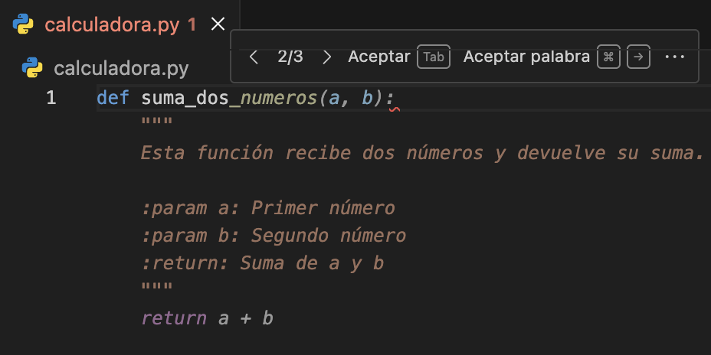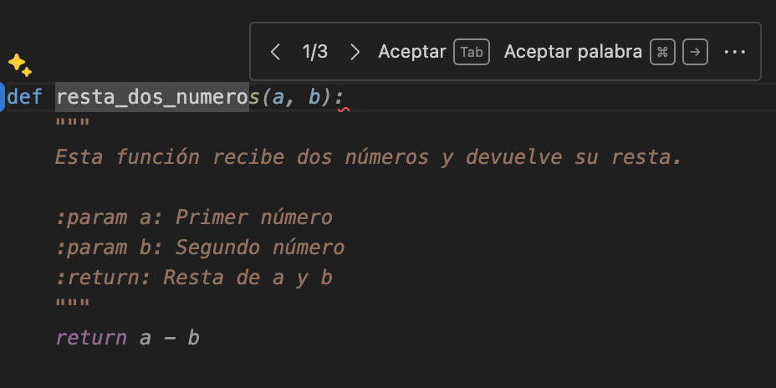

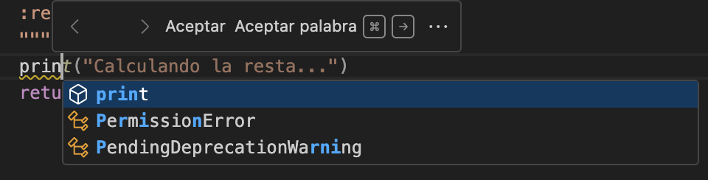

**Referencia 2**

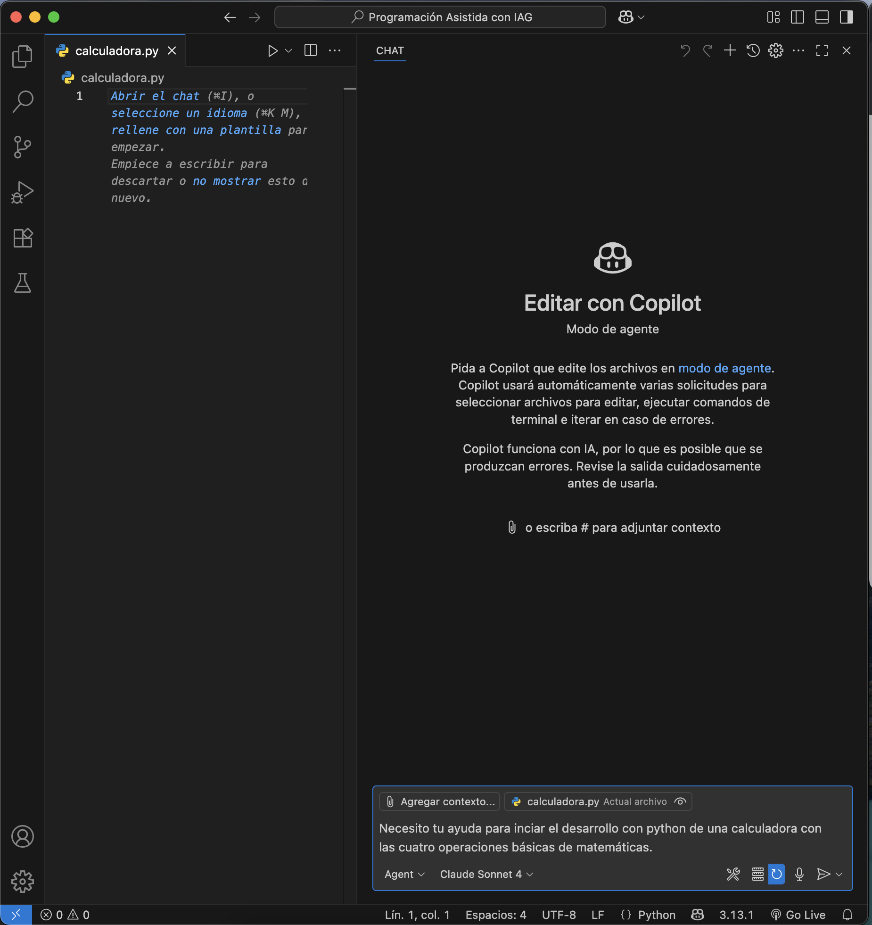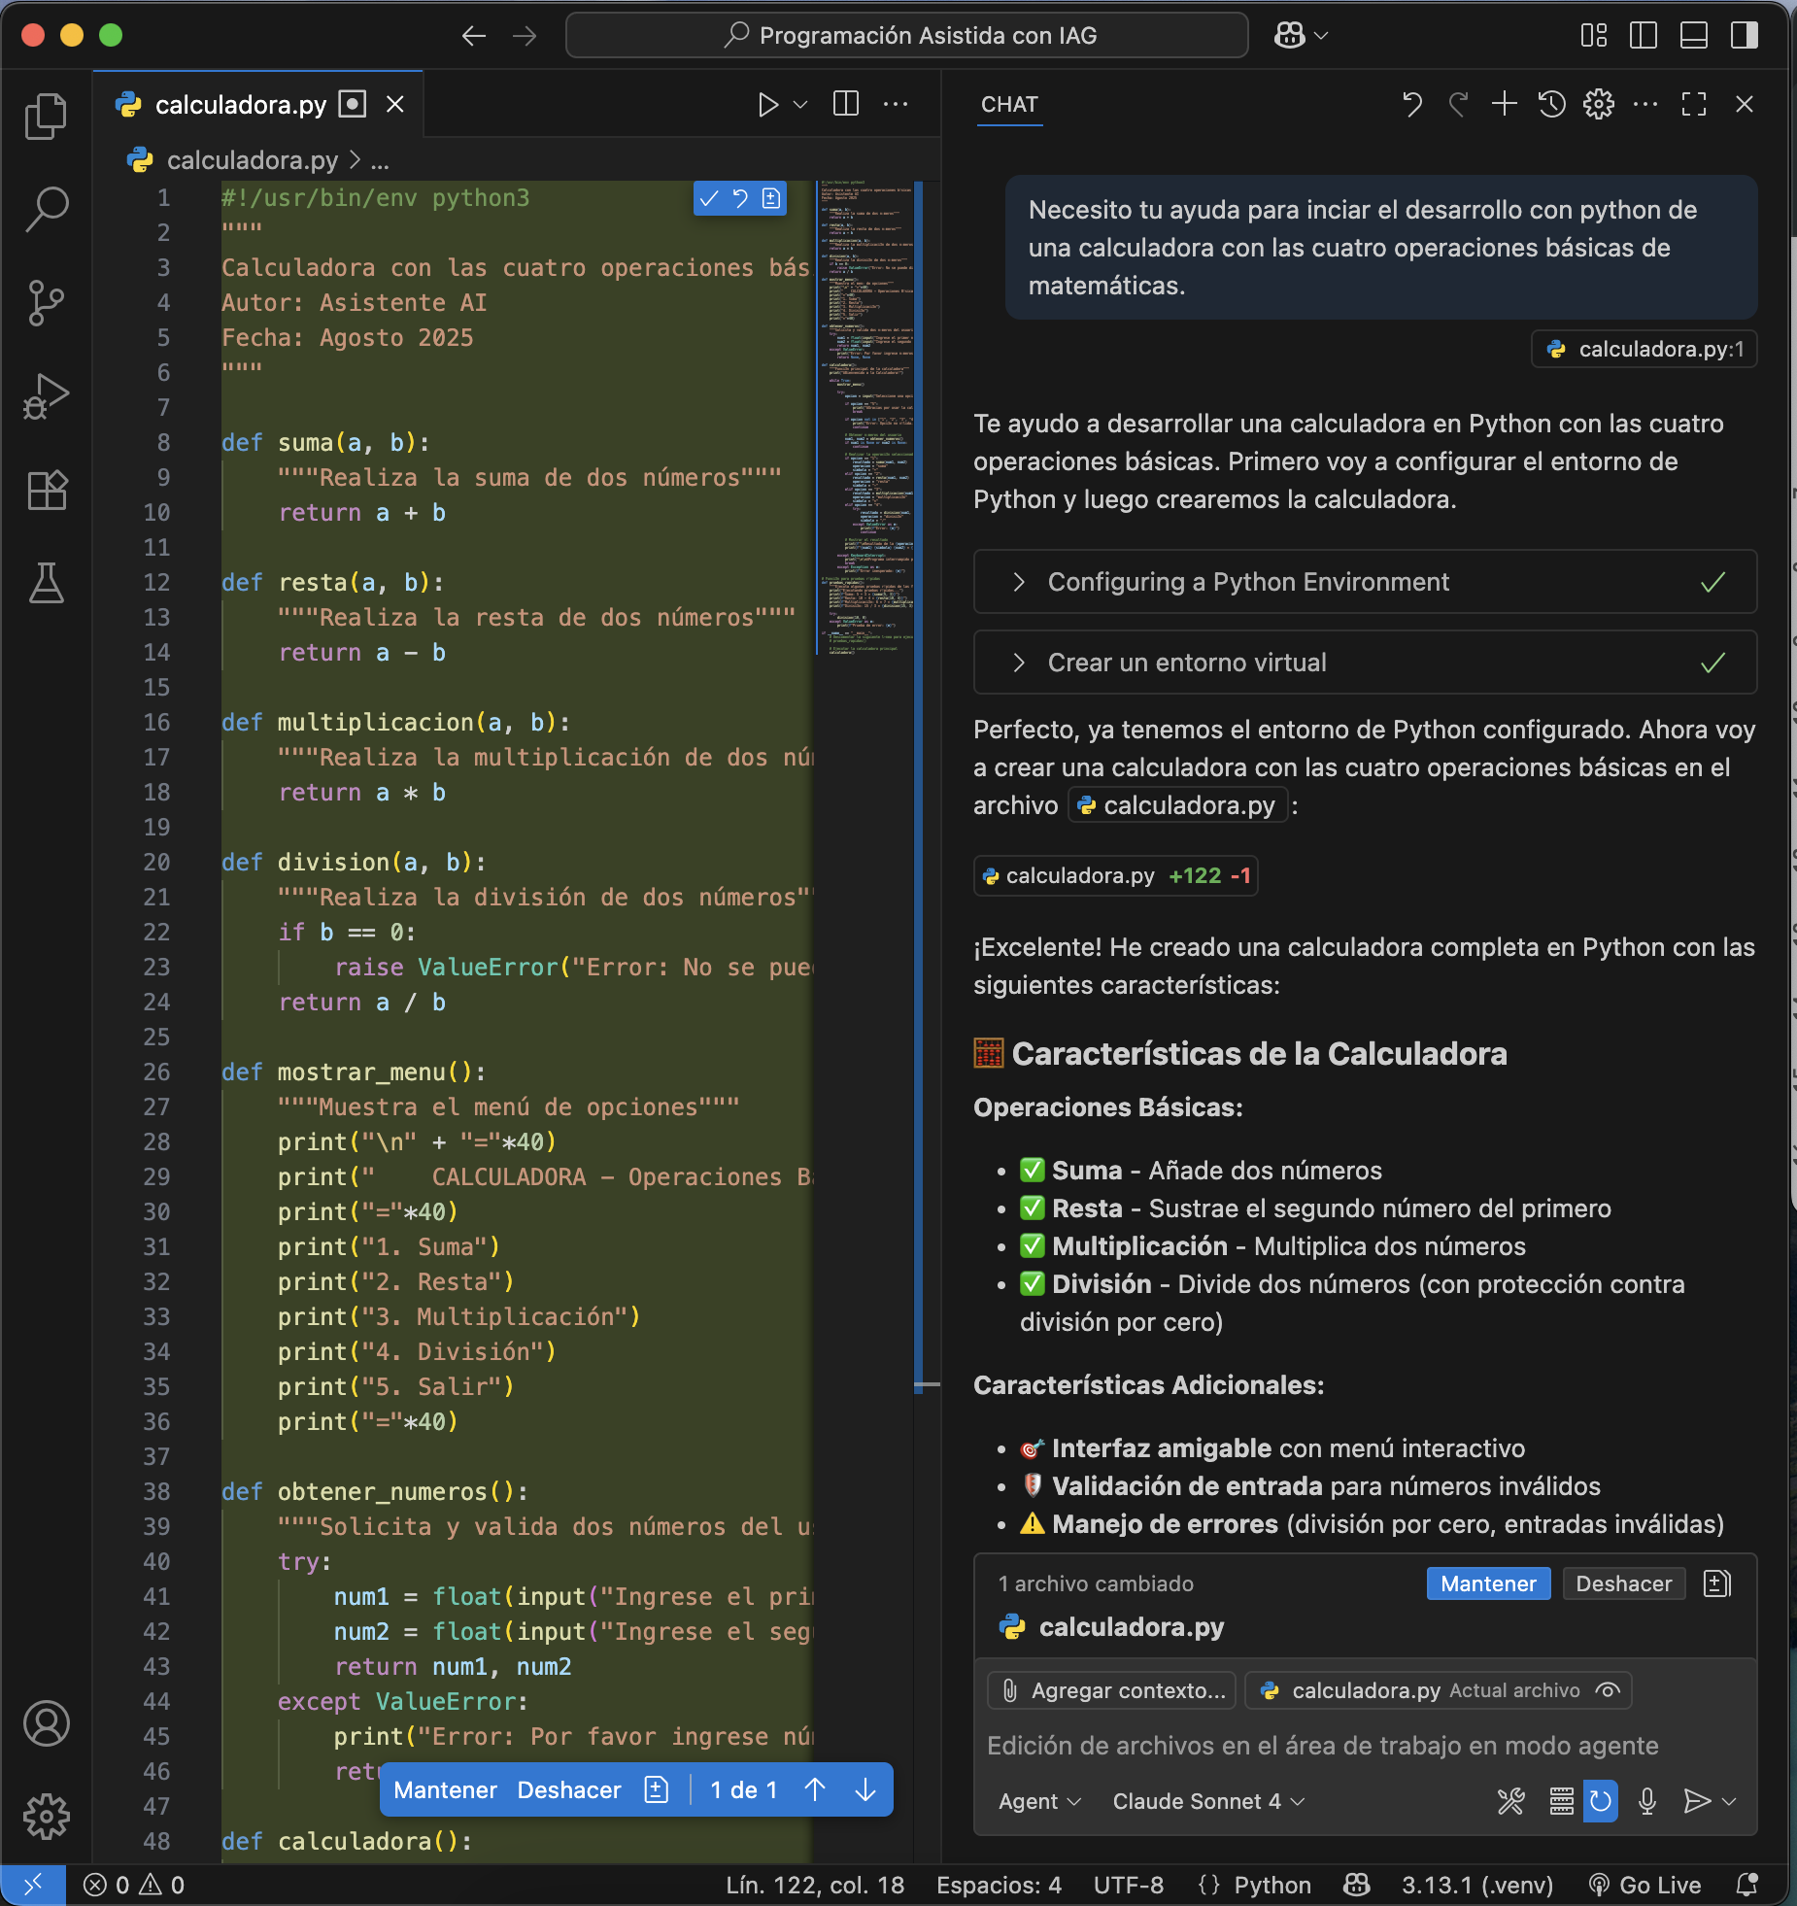

**Referencia 3**

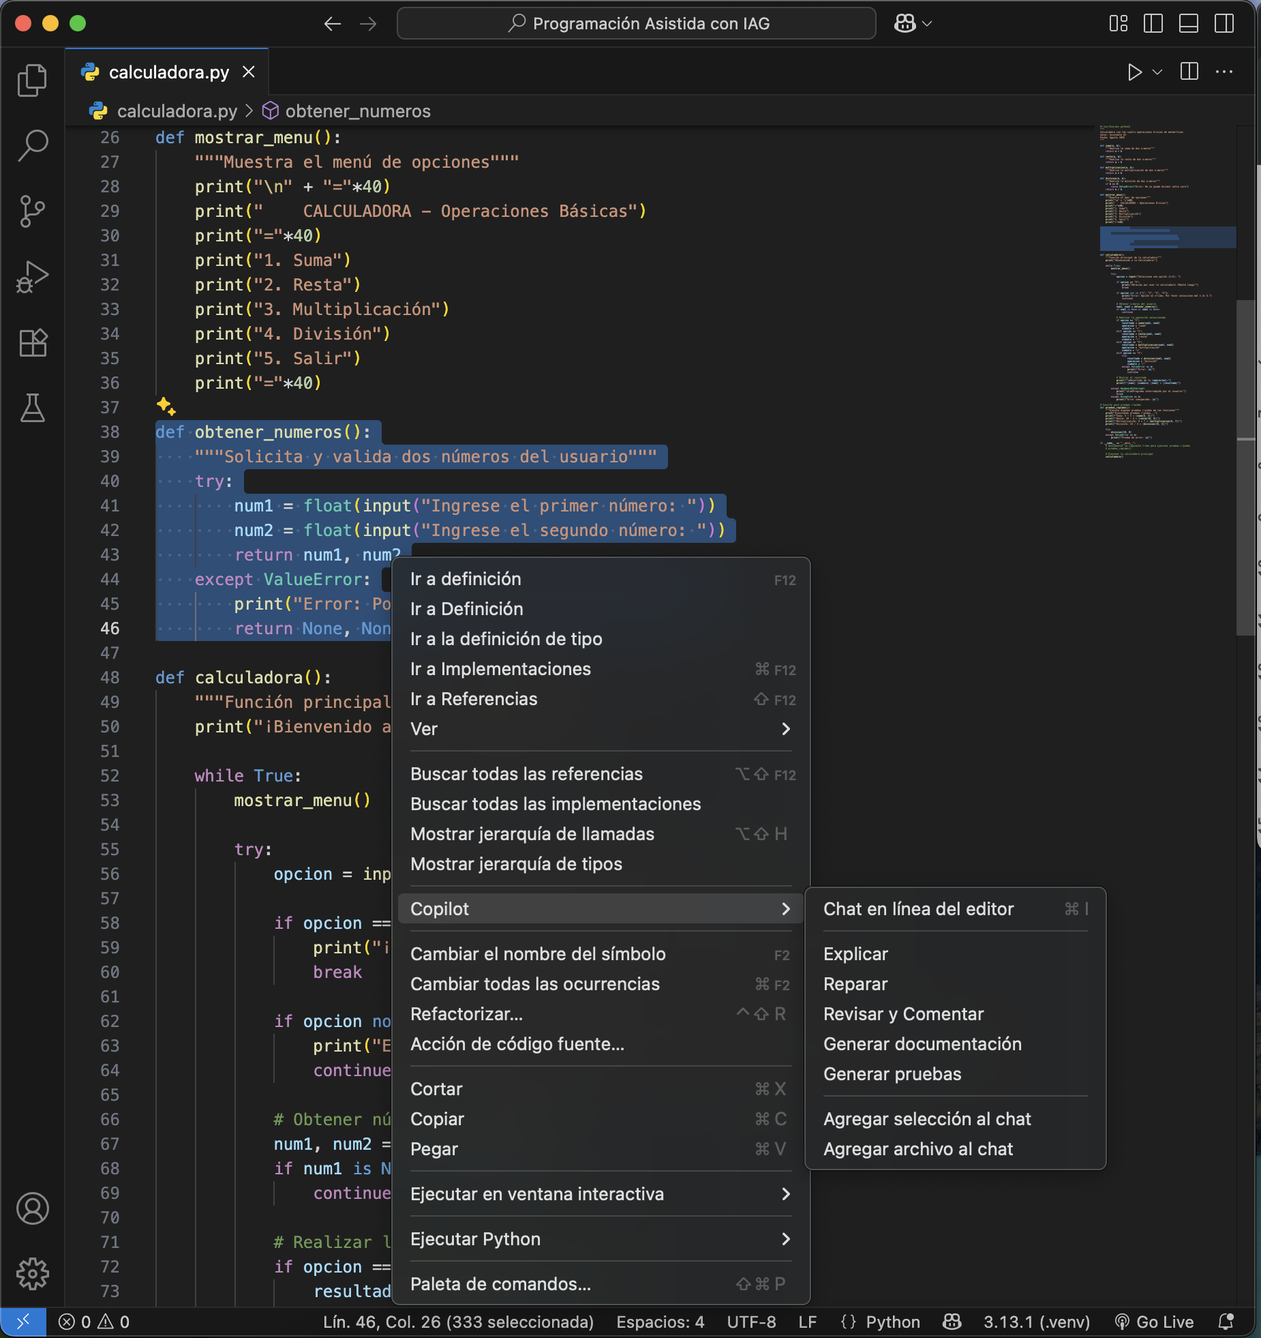

**Referencia 4**

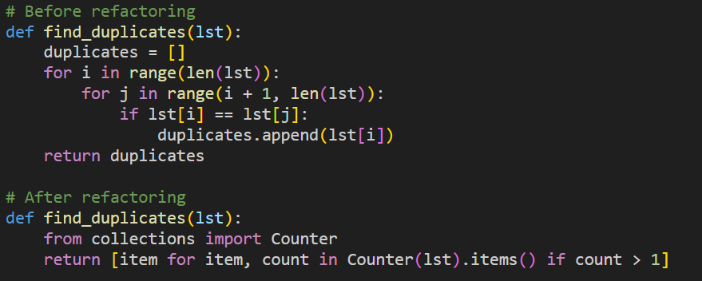

**Referencia 5**

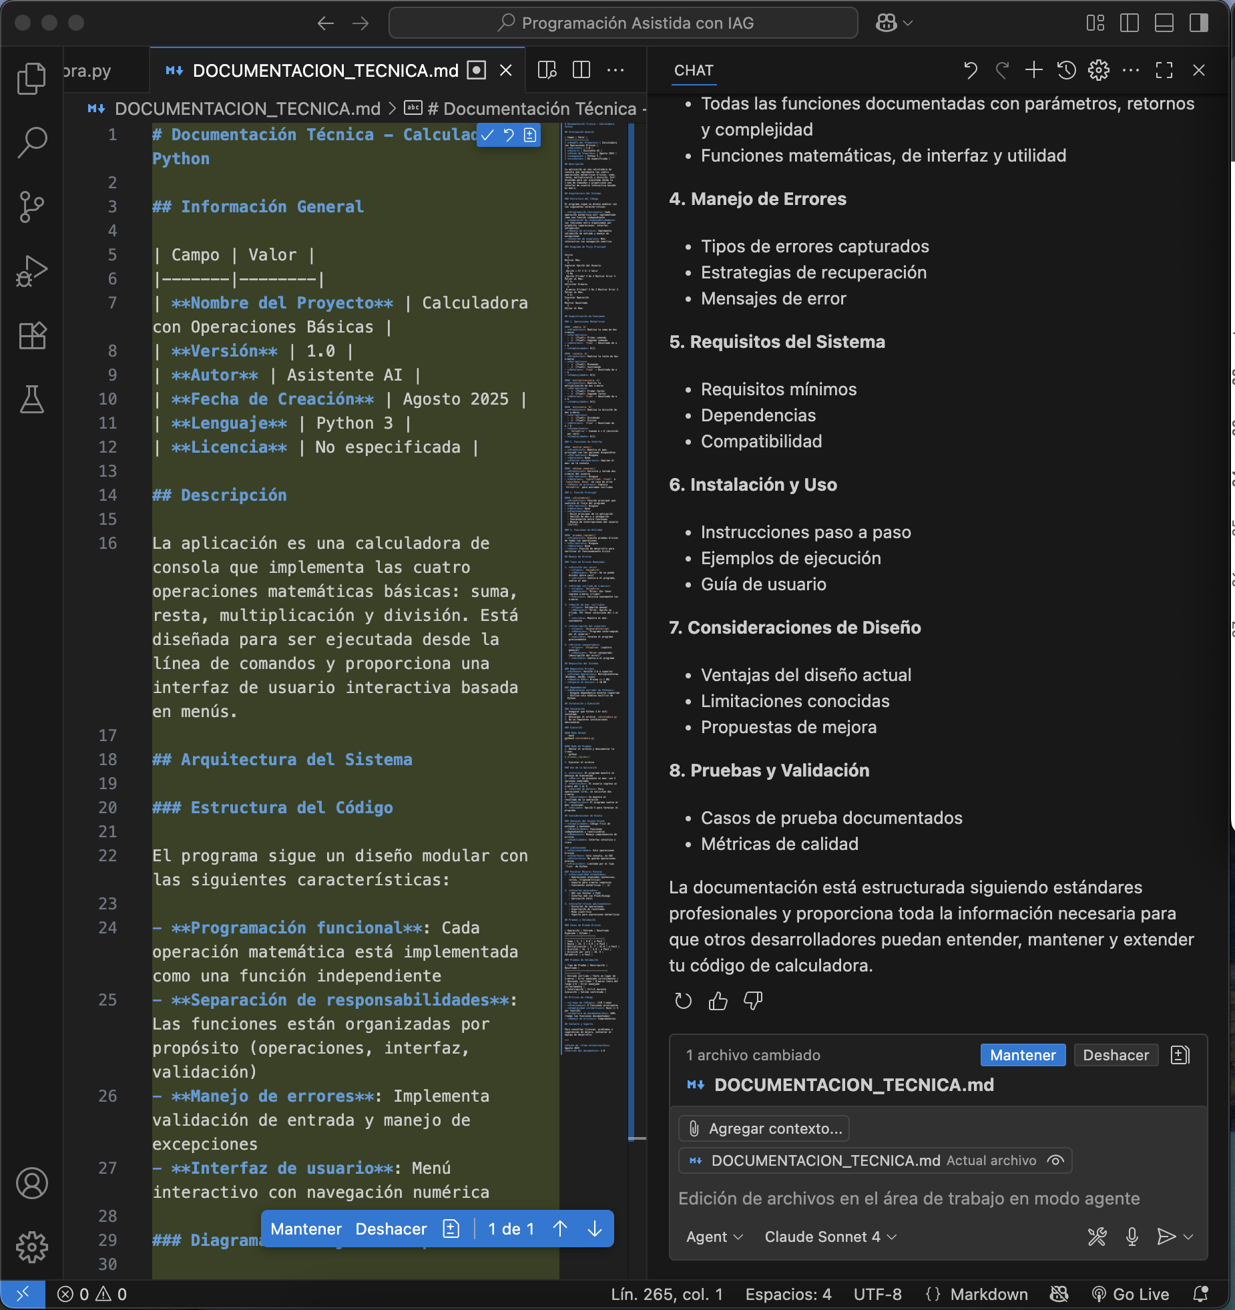

**Referencia 6**

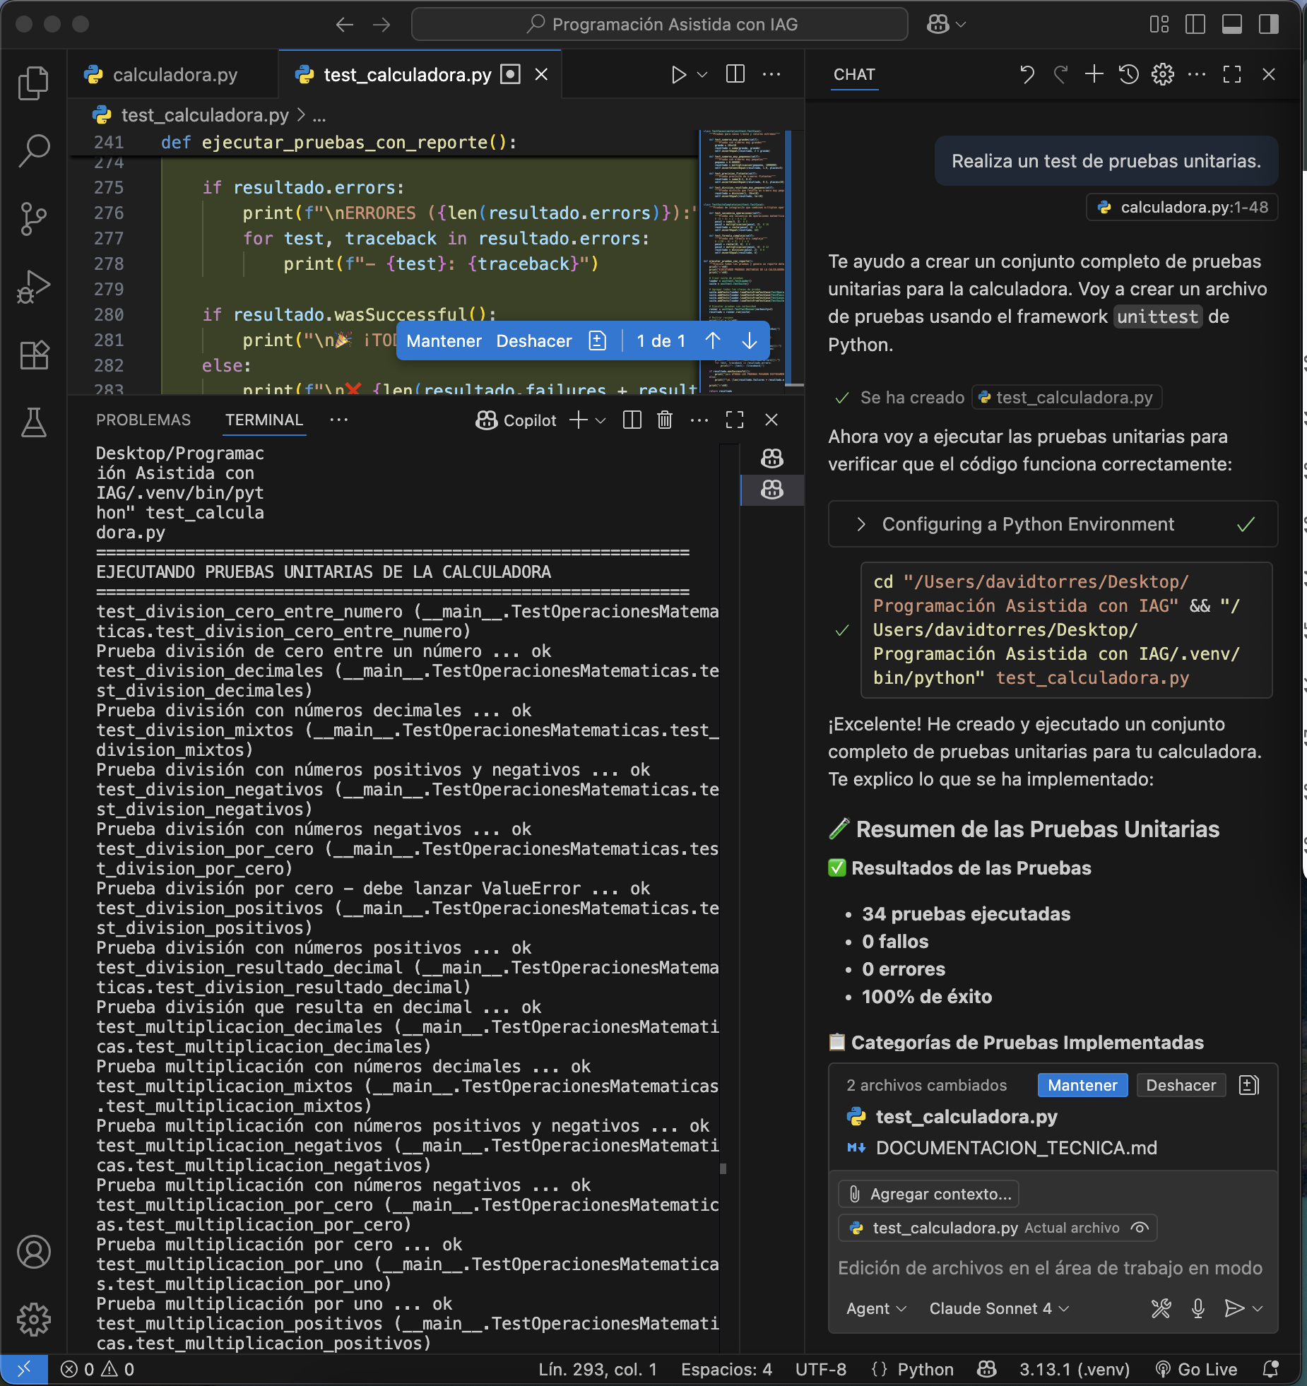

**Referencia 7**

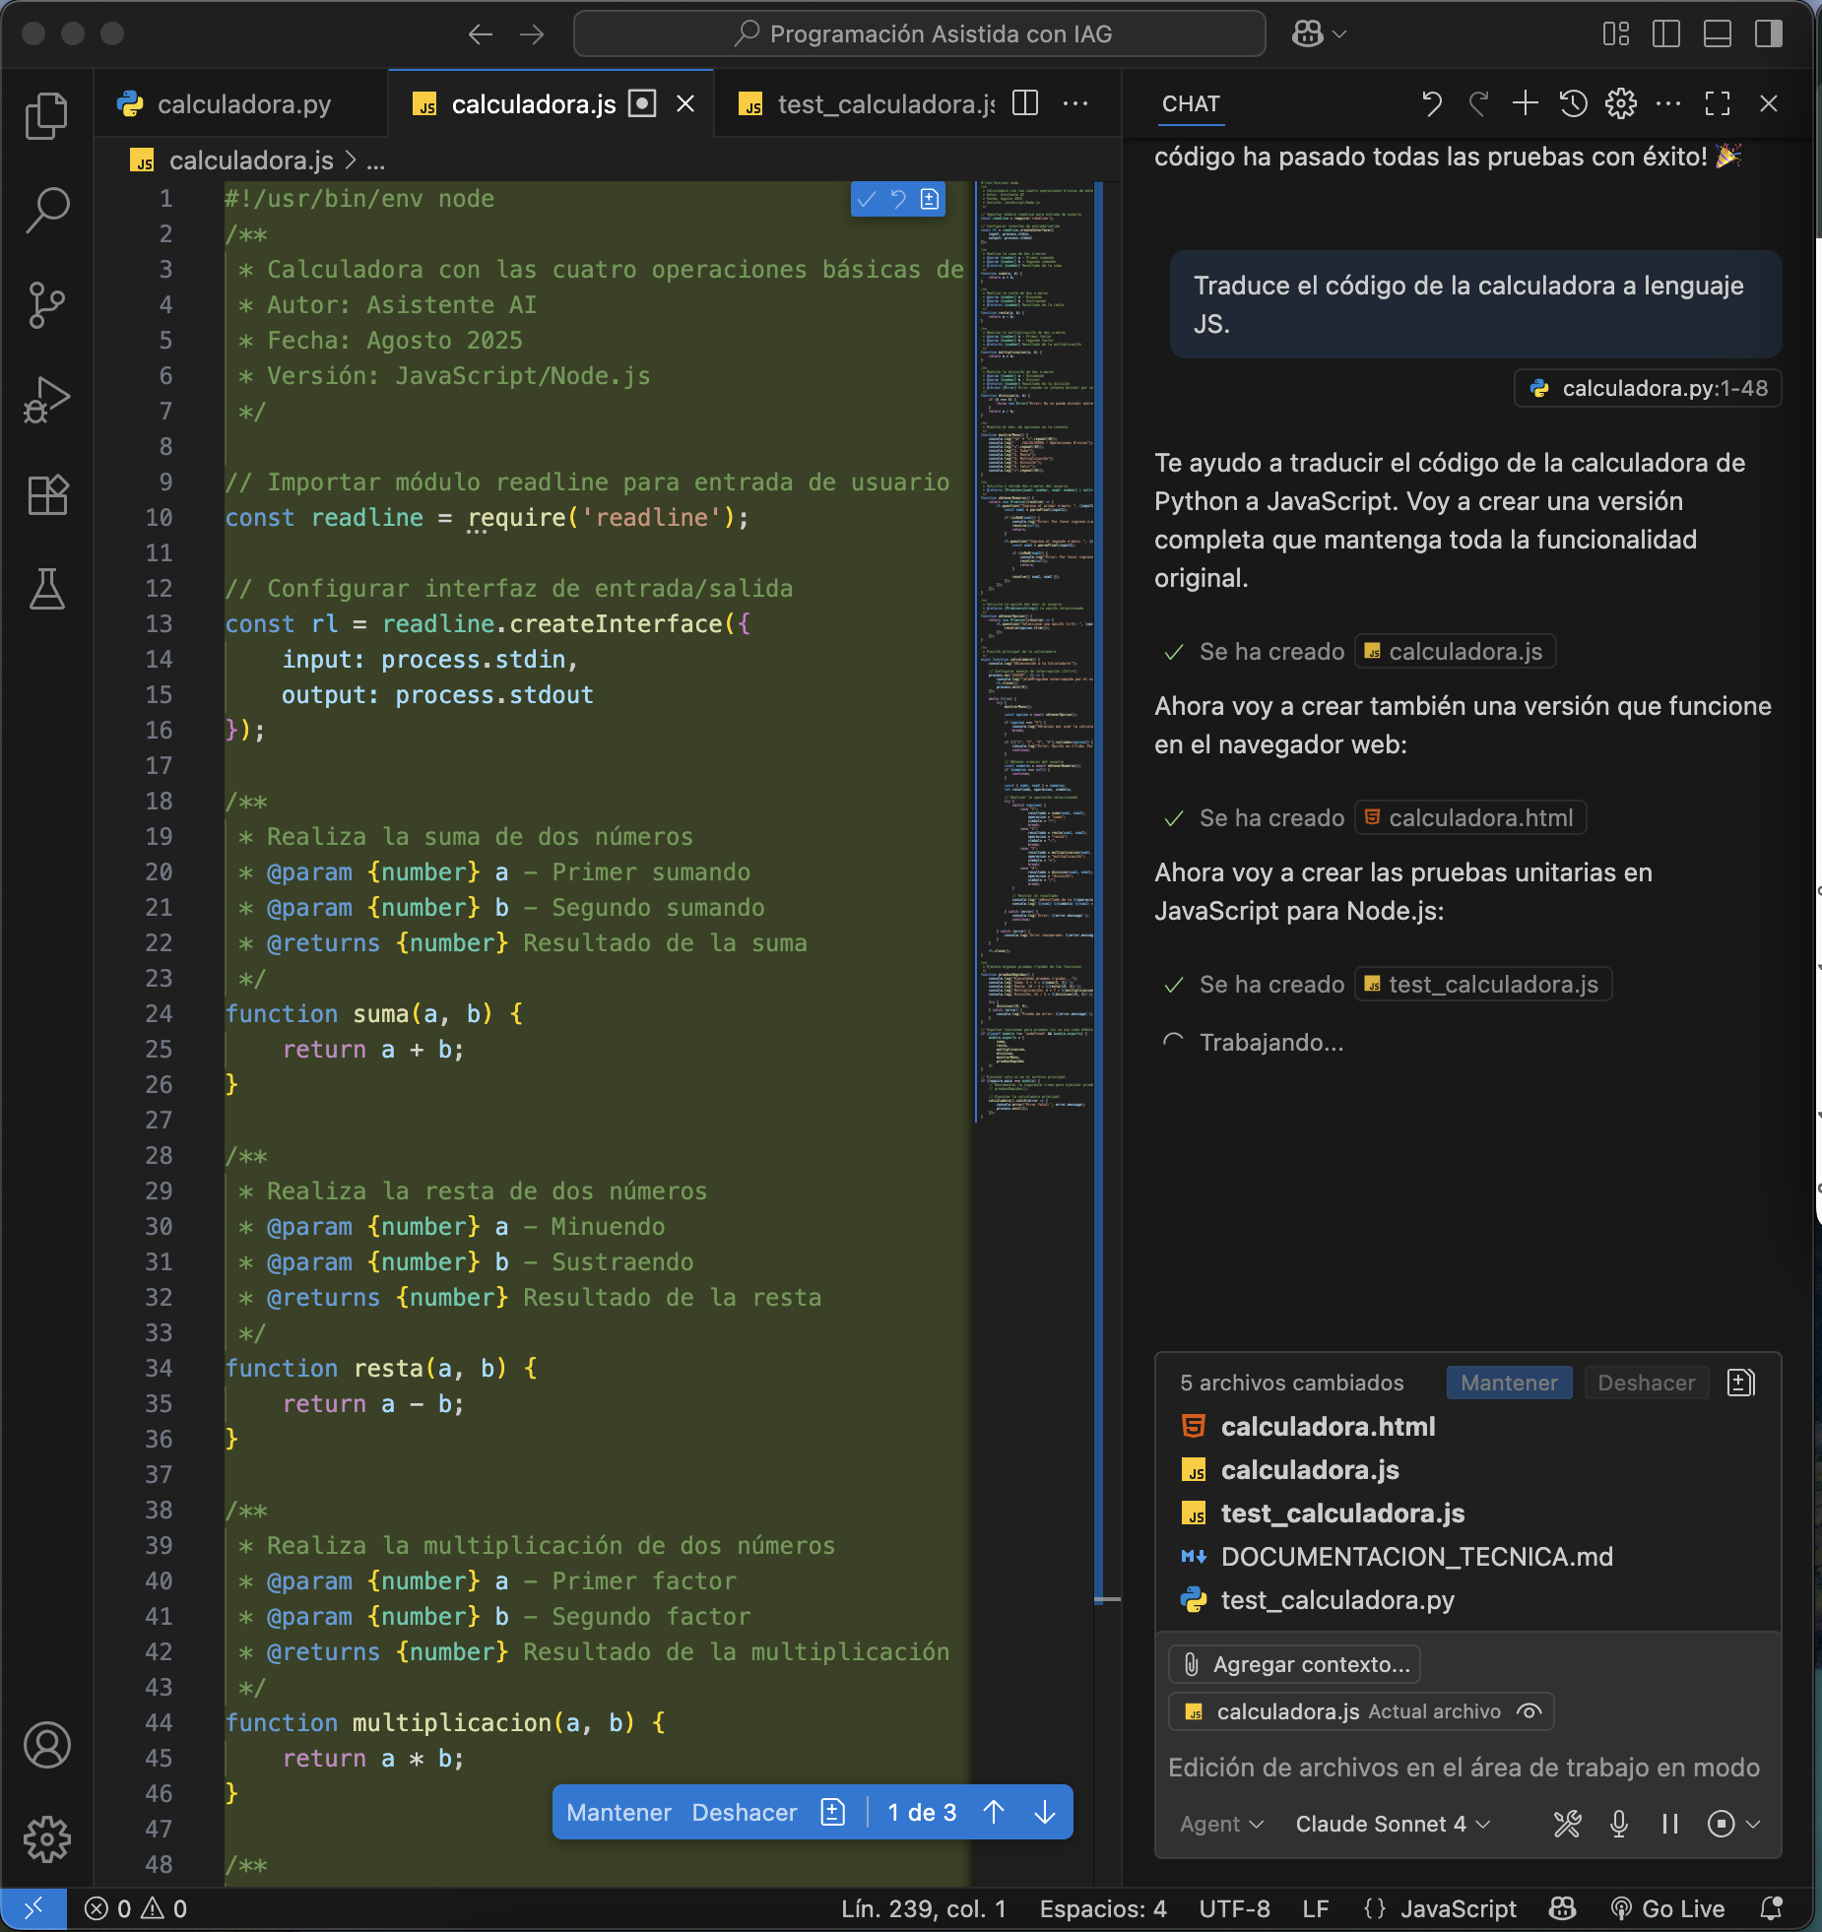

**Referencia 8**

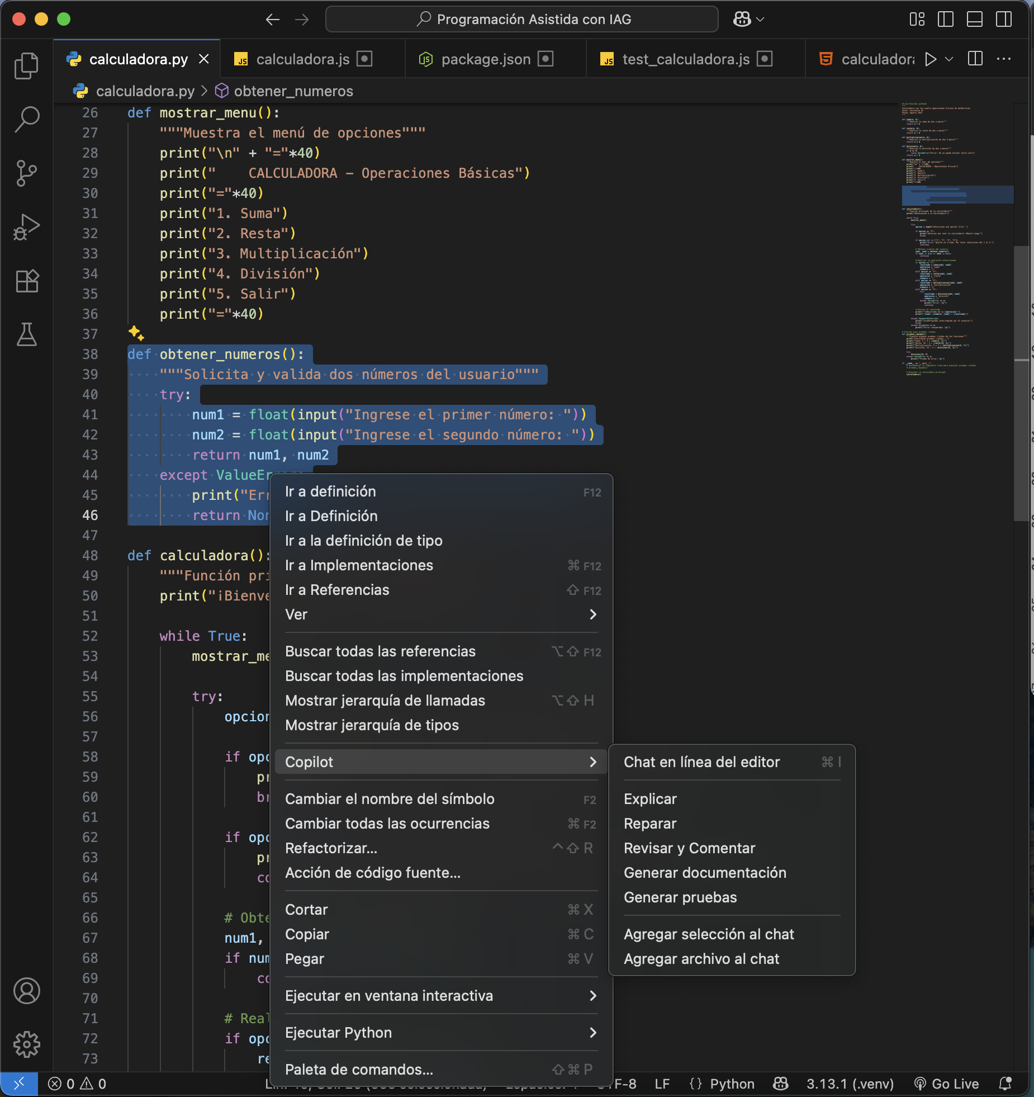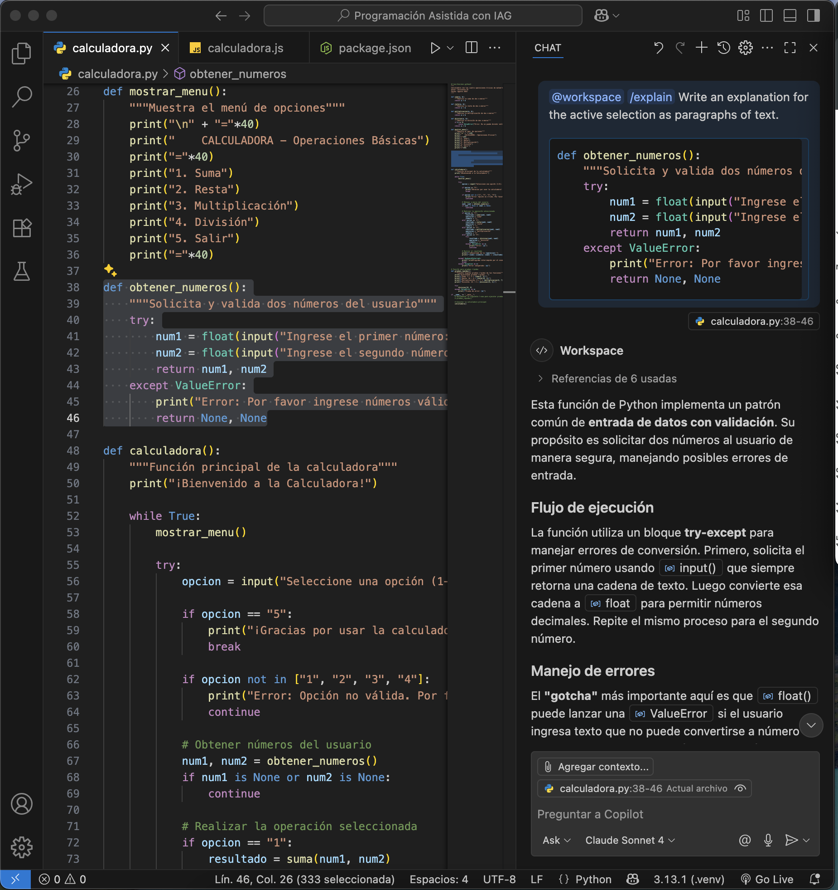

**Referencia 9**

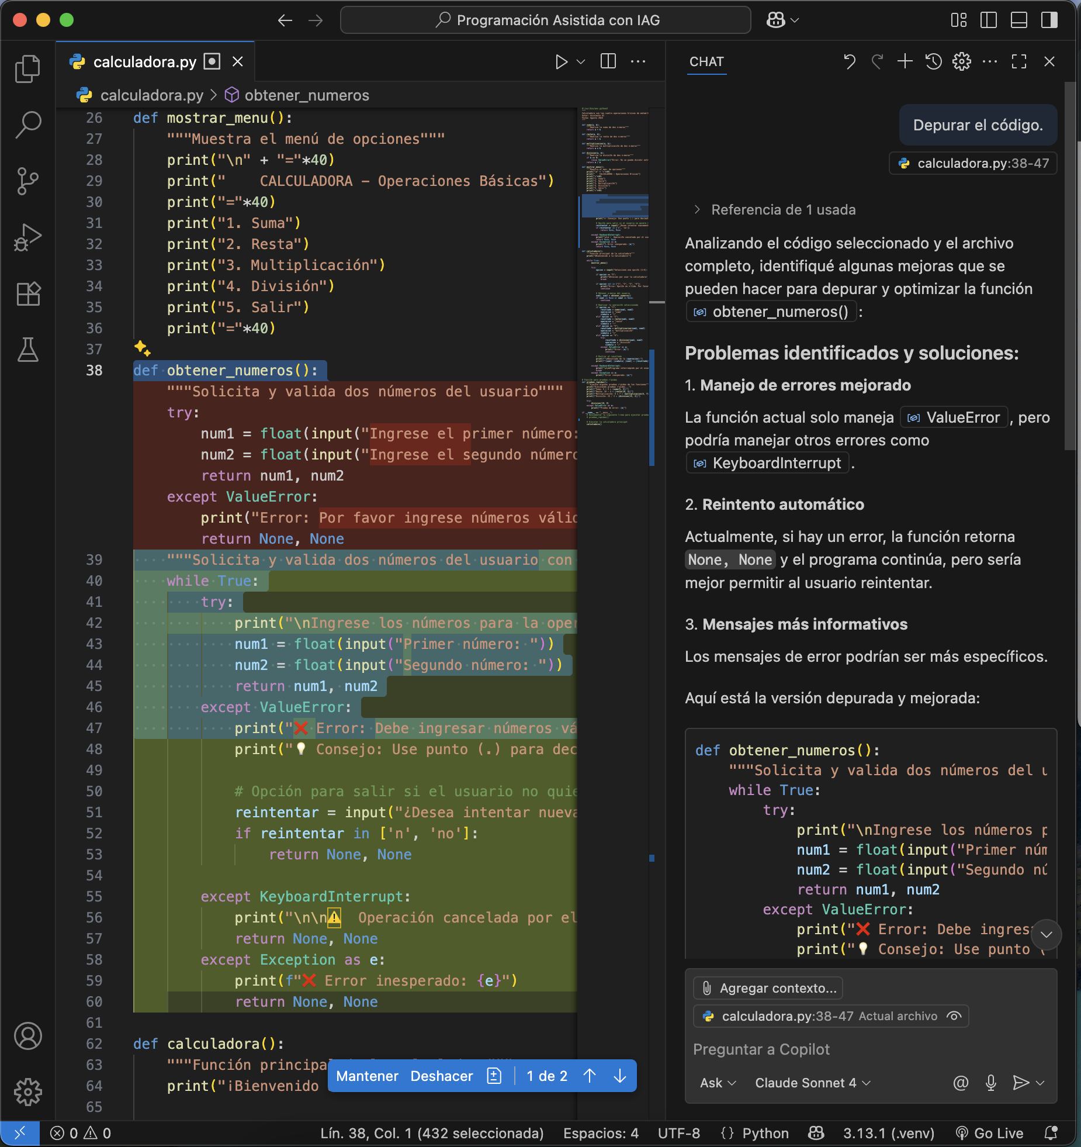

**Referencia 10**

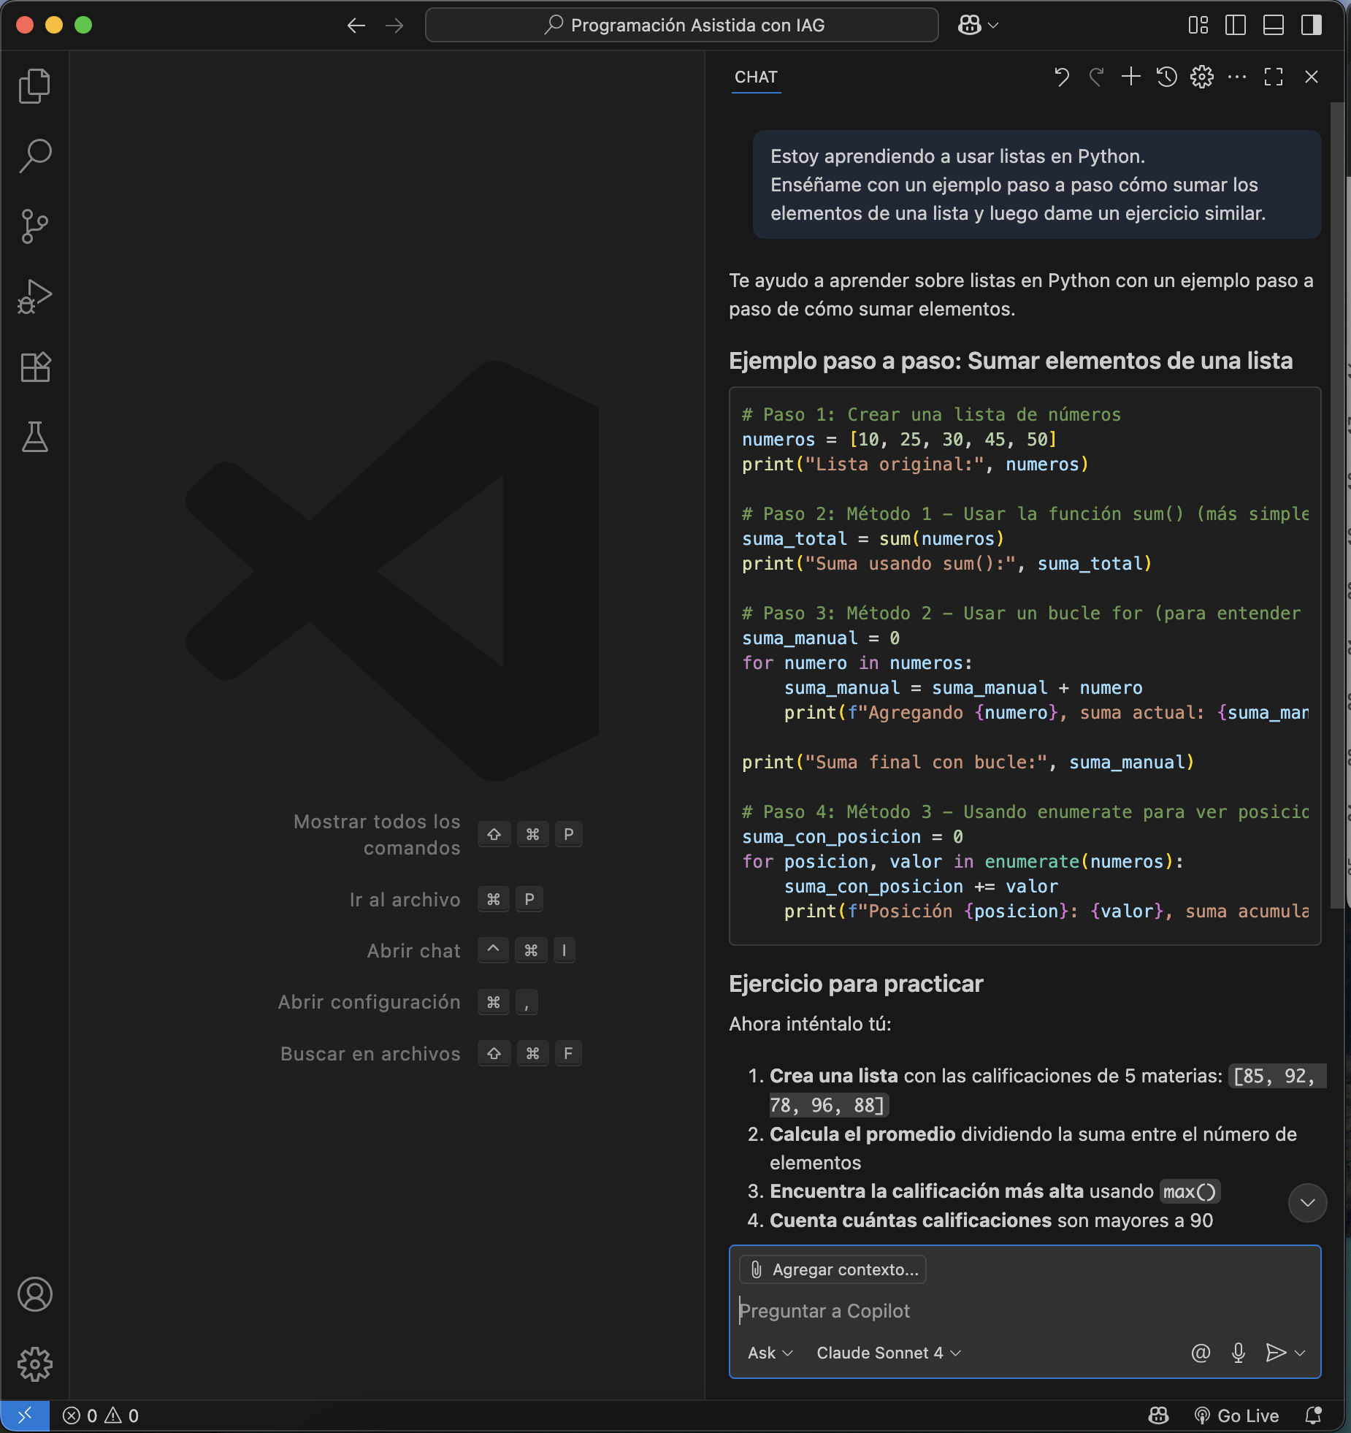

**Fuentes:**

[**https://www.code-intelligence.com/blog/ai-code-tools**](https://www.code-intelligence.com/blog/ai-code-tools)

[**https://learn.microsoft.com/es-es/visualstudio/ide/ai-assisted-development-visual-studio?view=vs-2022**](https://learn.microsoft.com/es-es/visualstudio/ide/ai-assisted-development-visual-studio?view=vs-2022)

[**https://www.hostinger.com/mx/tutoriales/programar-con-inteligencia-artificial**](https://www.hostinger.com/mx/tutoriales/programar-con-inteligencia-artificial)

[**https://devblogs.microsoft.com/all-things-azure/how-to-use-copilot-for-code-refactoring/**](https://devblogs.microsoft.com/all-things-azure/how-to-use-copilot-for-code-refactoring/)